Санкт-Петербургский Государственный Электротехнический Университет "ЛЭТИ"

кафедра физики

Задание №3 по дисциплине

"Физические основы информационных технологий"

Название: Прохождение сигнала через четырёхполюсник

|  |  |
| --- | --- |
| Фамилия И.О.: | Коренев Д.А. |
| группа: | 1303 |
| Преподаватель: | Альтмарк А.М. |
| Итоговый балл: |  |
|  |  |

Крайний срок сдачи: 22.11.23

Санкт-Петербург 2023

Условие задания

Сигнал поступает на вход четырёхполюсника (контакты 1 и 2), показанного на рис.1. Четырехполюсник состоит из катушек индуктивности (L1 и L2), конденсаторов (C1 и C2) и резисторов (R1, R2, R3 и R4). Сигнал представляет собой суперпозицию гармонических функций:

$s[t]=\sum_{k=1}^{4}{{Amp}_{k} Cos[ω_{k}t]}$.

Определить во сколько раз уменьшится амплитуда *k*-й гармоники на выходе четырехполюсника по сравнению с входным значением. В данном задании сигнал задается в виде массива из N элементов, который нужно взять из текстового файла. Каждый элемент массива соответствует определённому моменту времени *ti*. Интервал между соседними моментами времени также дается в задании и обозначается как *δt=ti+1-ti*. В данном задании требуется найти АЧХ передаточной характеристики четырехполюсника, а также применить алгоритм дискретного преобразования Фурье для определения спектрального состава сигнала. Необходимо построить график АЧХ в диапазоне циклических частот $ω$ от 0 до 100 рад/с, а также графики сигнала и его спектра.

Параметры четырехполюсника, номер гармоники, номера выходных контактов четырехполюсника, массивы со входным сигналом можно найти в файле “FOIT_IDZ3.xlsx”.

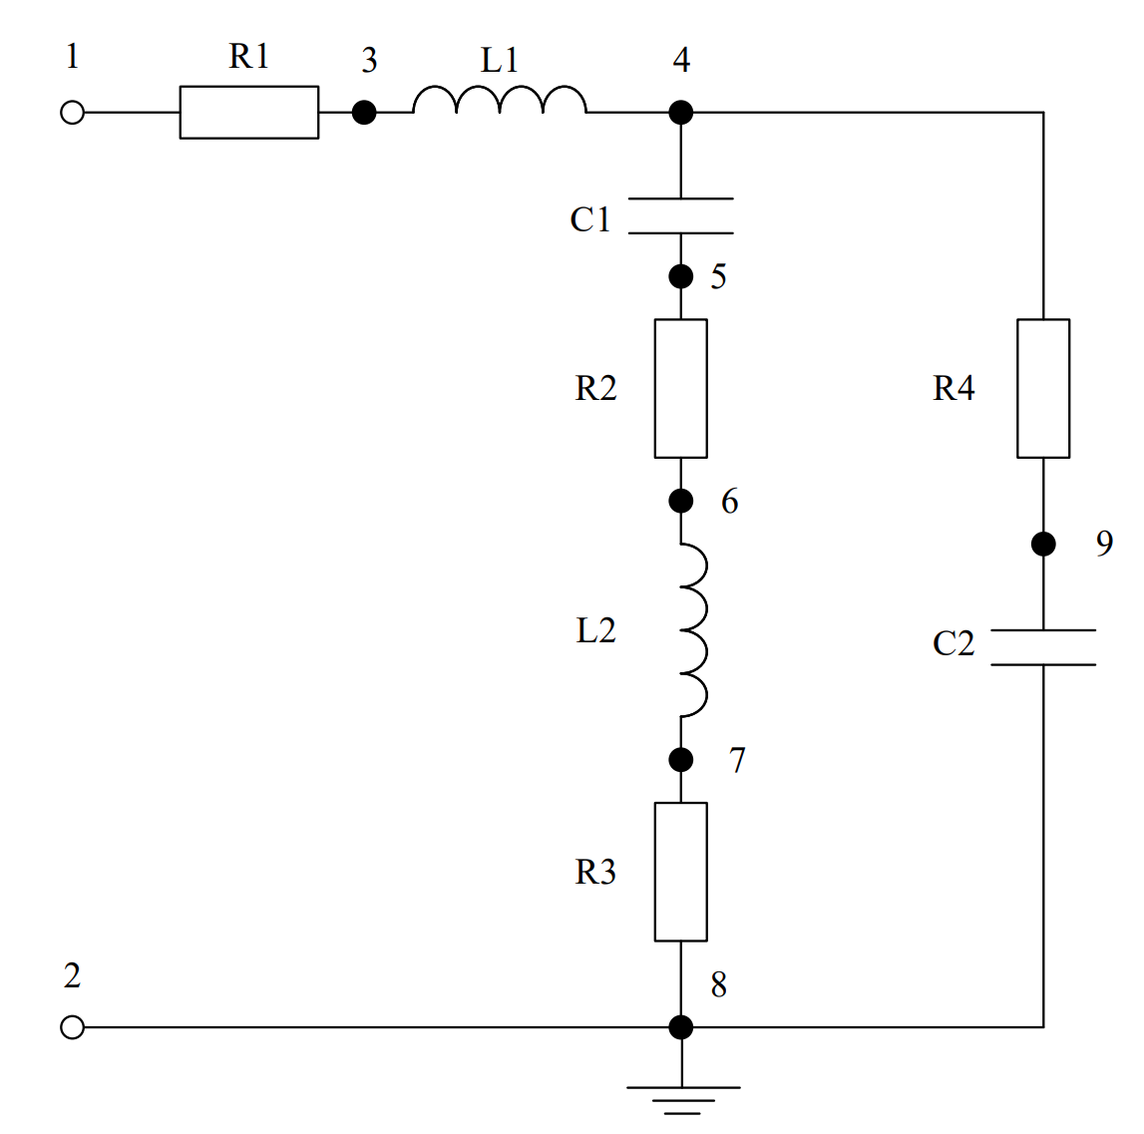

Рисунок 1 Исследуемый четырехполюсник

Отношение амплитуды *k*-й гармоники на выходе к амплитуде *k*-й гармонике на входе (${Amp}_{k}^{вых}/{Amp}_{k}^{вх}$) нужно вычислить и записать в файл IDZ3.txt в папке IDZ3. Помимо текстового файла IDZ3.txt в папке IDZ3 должен находиться Word-файл с отчетом, а также файл с кодом (Python, Mathcad, Mathematica). Для лучшего понимания отчетности смотрите папку “Пример организации яндекс-папки студентов”.

Пример содержания файла IDZ3.txt:

4.53258

Исходные данные

Вариант 19

|  |  |
| --- | --- |
| L1,Гн | 13.8270732887564 |
| L2,Гн | 0.657474811319873 |
| С1,Ф | 0.0000113651394408746 |
| С2,Ф | 0.000011966097884484 |
| R1,Ом | 117.127114792662 |
| R2,Ом | 36.4097530756215 |
| R3,Ом | 1043.22165993119 |
| R4,Ом | 539.354514679385 |
| Количество отсчетов N | 8192 |
| Время между соседними отсчетами (δt), c | 0,0196349540849362 |
| Контакты выхода | 4 и 9 |
| Номер гармоники | 2 |

Основные теоретические положения

Передаточная функция системы H = $\frac{Uout}{Uin}$

Она показывает связь между входным и выходным напряжениями.

Для нахождения входного и выходного напряжения нужно знать импеданс Z – комплексное сопротивление для гармонического сигнала:

|  |  |  |
| --- | --- | --- |
| Резистор | ZR | R |
| Конденсатор | ZC |  |
| Катушка индуктивности | ZL | jωL |

АЧХ передаточной функции получается как |H(jω)|, и показывает изменение амплитуды сигнала в зависимости от его частоты.

Преобразование Фурье – операция, сопоставляющая для функции вещественной переменной другую функцию, описывающую коэффициенты ее разложения на элементарные гармонические колебания с разными частотами.

Для построения спектра сигнала, заданного списком значений, используется дискретное преобразование Фурье:

Fi=

Абсолютное значение |F| и будет АЧХ спектра сигнала. В нем, как следует из названия, есть шкалы амплитуды и частоты. АЧХ спектра гармонического колебания будет представлена одной чертой, а ω - координата будет соответствовать ее частоте в исходном сигнале.

**Выполнение работы:**

Вспомогательные функции для анализа четырехполюсн

ика:

Z1(w) (Импеданс первой параллельной ветви): Функция вычисляет импеданс первой параллельной ветви, включающей резистор R4 и конденсатор C2. Формула импеданса для параллельного соединения двух элементов применяется для расчета импеданса данной ветви. Используется в расчете тока и напряжения в этой ветви.

Z2(w) (Импеданс второй параллельной ветви): Функция вычисляет импеданс второй параллельной ветви, включающей конденсатор C1, резистор R2, катушку индуктивности L2 и резистор R3. Формула импеданса для последовательного соединения нескольких элементов применяется для расчета импеданса данной ветви. Используется в расчете тока и напряжения в этой ветви.

Z_parallel(w) (Общий импеданс параллельных ветвей): Функция вычисляет общий импеданс для двух параллельных ветвей, используя результаты функций Z1(w) и Z2(w). Применяется формула для общего импеданса в параллельном соединении. Используется в дальнейших расчетах для определения тока и напряжения в общей параллельной ветви.

I1(w, Uin) (Ток через R1 и общую параллельную ветвь): Функция определяет ток, текущий через резистор R1 и общую параллельную ветвь, используя результаты функции Z_parallel(w). Применяется закон Ома и результаты расчета общего импеданса. Используется для расчета напряжения на общей параллельной ветви.

U_par(w, Uin) (Напряжение на первой параллельной ветви): Функция определяет напряжение на первой параллельной ветви, используя результаты функции I1(w, Uin) и импеданс первой параллельной ветви. Применяется закон Ома и результаты расчета напряжения на первой параллельной ветви. Используется для расчета тока и напряжения на второй параллельной ветви.

I_par2(w, Uin) (Ток второй параллельной ветви): Функция определяет ток второй параллельной ветви, используя результаты функции U_par(w, Uin) и импеданс второй параллельной ветви. Применяется закон Ома и результаты расчета тока на второй параллельной ветви. Используется для расчета напряжения на выходе.

U_out(w, Uin) (Напряжение на выходе): Функция определяет напряжение на выходе четырехполюсника, используя результаты функции I_par2(w, Uin) и импеданс резистора R4. Применяется закон Ома и результаты расчета напряжения на выходе. Используется для определения передаточной функции.

H(w, Uin) (Передаточная функция): Функция определяет амплитуду передаточной функции четырехполюсника для заданной частоты и входного напряжения. Применяется для определения отношения амплитуды напряжения на выходе к амплитуде входного напряжения. Используется для построения АЧХ четырехполюсника и анализа его поведения в частотной области.

Для решения заданных задач был написан следующий программный код:

Определение АЧХ передаточной характеристики четырехполюсника: Необходимо вычислить и построить АЧХ четырехполюсника в диапазоне циклических частот от 0 до 100 рад/с. Используется функция H(w, Uin), которая вычисляет амплитуду передаточной функции четырехполюсника для заданных частот. Результаты строятся и отображаются на графике.

Применение алгоритма дискретного преобразования Фурье (ДПФ) для определения спектрального состава сигнала: Требуется выполнить ДПФ для анализа частотного спектра входного сигнала. Загружается временной сигнал из файла "21.txt", и для него рассчитывается ДПФ. Полученные частотные компоненты отображаются на графике спектра.

Построение графика входного сигнала: Необходимо построить график входного сигнала, который представлен в виде массива из N элементов, взятых из текстового файла. Загружается временной сигнал из файла "21.txt", и для него строится график временной зависимости. Полученный график отображает форму и амплитуду входного сигнала.

Определение уменьшения амплитуды k-й гармоники на выходе четырехполюсника: Требуется определить, во сколько раз уменьшится амплитуда k-й гармоники на выходе четырехполюсника по сравнению с входным значением. Вычисляется амплитуда k-й гармоники на выходе четырехполюсника, и результат выводится на экран. Это выполняется для конкретной гармоники (в данном случае, для 20 Гц) с использованием функции H(w, Uin).

На рисунке 2 представлена АЧХ:

Рисунок 2 АЧХ

На рисунке 3 представлен входной сигнал:

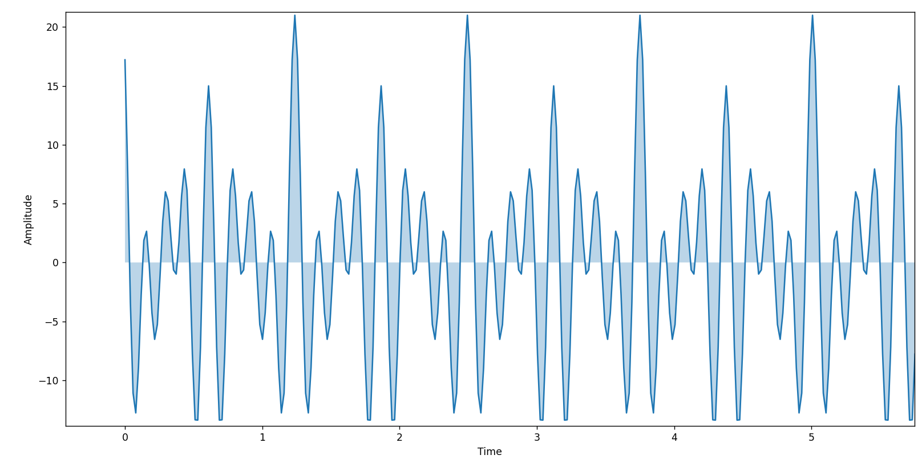

Рисунок 3 Входящий сигнал

На рисунке 4 представлен спектральный состав сигнала

Рисунок 4 Спектральынй состав сигнала

**ПРИЛОЖЕНИЕ А**

**ПРОГРАММА MAIN.PY**

import numpy as np

import matplotlib.pyplot as plt

from scipy.fft import fft

# константы

L1 = 13.8270732887564

L2 = 0.657474811319873

C1 = 0.0000113651394408746

C2 = 0.000011966097884484

R1 = 117.127114792662

R2 = 36.4097530756215

R3 = 1043.22165993119

R4 = 539.354514679385

dt = 0.0196349540849362

N = 8192

t = dt * N

def ZL(w, L):

return 1j * w * L

def ZC(w, C):

if 1j * w * C == 0:

return np.inf

return 1 / (1j * w * C)

def R_in(w):

if ZC(w, C1) == np.inf or ZC(w, C2) == np.inf:

return np.inf

return R1 + ZL(w, L1) + (1 / (1 / (ZC(w, C1) + R2 + ZL(w, L2) + R3) + 1 / (R4 + ZC(w, C2))))

def I_in(w, U_in):

return U_in / R_in(w)

def U_parallel(w, U_in):

if ZC(w, C1) == np.inf or ZC(w, C2) == np.inf:

return np.inf

i_in = I_in(w, U_in)

return i_in * (1 / (1 / (ZC(w, C1) + R2 + ZL(w, L2) + R3) + 1 / (R4 + ZC(w, C2))))

def I_parallel_1(w, U_in):

u_parallel = U_parallel(w, U_in)

return u_parallel / (R4 + ZC(w, C2))

def U_out(w, U_in):

i_parallel_1 = I_parallel_1(w, U_in)

return i_parallel_1 * R4

def H(w, U_in):

u_out = U_out(w, U_in)

return u_out / U_in

if __name__ == '__main__':

T = dt * N

U = 5

# АЧХ

w_array = np.linspace(0, 100, 1000)

H_array = [np.abs(H(w, U)) for w in w_array]

plt.plot(w_array, H_array)

plt.vlines(20, 0, 0.6, color='red')

plt.xlabel('Hz')

plt.ylabel('H')

plt.show()

# Сигнал

signal = np.loadtxt("19.txt")

time_array = np.arange(0, T, dt)

plt.plot(time_array, signal)

plt.xlabel('t')

plt.ylabel('U')

plt.show()

# Спектр

F = fft(signal)

A_array = [np.abs(i) for i in F]

w_array = [i * 2 * np.pi / T for i in range(N)]

plt.plot(w_array[:int(len(w_array) / 2)], A_array[:int(len(A_array) / 2)])

plt.xlabel('w')

plt.ylabel('A(w)')

plt.show()

# Ответ

w_4_harmonica = 20

answer = np.abs(H(w_4_harmonica, U))

print(answer)